
日期: ________________________
系列: 耶稣赐下的礼物 (四月-五月)
一年级, 第57课

狱卒及

他的家人相信

取回家的要点:*加入神的家—被喜乐充满。
*在课堂中不断的重复这句话。组长将念出第一部分；孩子们以斜体的部分回应。

圣经故事：使徒行传16:22-36
与耶稣连接：相信耶稣带来喜乐。

我们将帮助孩子们认识：
- 神的能力如何从监狱把释放保罗和西拉出来。
- 当我们相信，神的喜乐会充满我们。
- 当我们相信他，我们可以加入神的家。

我们将帮助孩子们体会：
- 因属于神的家而喜乐。
- 因神要把我们的悲伤转为喜乐而感到安慰。
- 因神的力量比我们的难处更大而被坚固。

我们将帮助孩子们应用：
- 参与一个幻想剧场演出圣经故事。
- 享用一份装满奶油的馅饼，作为回顾神要以喜乐充满我们的心意。
- 进行“闯入监狱”游戏，讨论保罗如何不离开监狱，留下来教导狱卒有关耶稣的事。
这课程的行程图表

目的地 | 页数 # | 在你的旅程中发掘一些事情 | 所需教材
大组-开场   | 3  3 | 木偶表演  圣经故事 | - 木偶丁丁  幻想箱子:  - 画板  - 手铐  - 玩具刀剑  - 圣经  - 演员的服装  - 水  - 音乐；  选择 1: “What a Mighty God WE Serve”  选择 2: “My God Is So Big”
小组的应用   | 6  6  7  9  9 | 活动1: 手工——“保罗在监狱里赞美”  活动2:“被喜乐充满”点心  活动3: “闯入监狱”游戏  活动4: “音乐气球”  祷告时间 | 活动 1:  - 彩色活页  - 粘纸  - 剪刀  - 彩色/马克笔  活动 2:  - 每人三种口味的蛋糕: 一块蓝莓蛋糕、巧克力蛋糕、牛油蛋糕  - 纸盘  - 水或果汁  - 塑料刀  健康点心选择：  - 水果、蔬菜及/或豆类。  活动 3:  - 粘纸  活动 4:  - 白板  - 马克笔  - 照片
大组 – 结束   | 13  13 | 唱歌（选择性）  用木偶短剧温习课程 | - 配合课程选择音乐  - 木偶小鹅
上课前的歌唱时间：（10分钟）
目的：当聚集全部孩子在一个组里唱歌时，新来的小朋友会比较容易投入，也会积极参与组内活动。选一些和今天课程主题有相关性的歌曲，方便介绍今天的主题。选2至3首歌

大组-开场：（15分钟）
目的：木偶会将今天课程所要教导的演出。不会有完整的手稿，不过，会有故事大纲给组长，以便他/她和木偶可以互动。将取回家的要点介绍给孩子们，好让他们可以和上帝的话语互动，当他们经历圣经故事时更能投入。

所需器材：木偶丁丁；幻想箱子：画板、手铐、玩具刀剑、圣经、演员的服装、水、音乐；选择 1: “What a Mighty God WE Serve”、 选择 2: “My God Is So Big”

木偶表演:
丁丁垂着头，慢慢的（闷闷不乐）走出场。主持人问她发生了什么事。丁丁说她导致家人去教会时，迟到了。主持人问她怎么会那样。丁丁说她穿好鞋子后没有把它们放回柜子。当她要穿鞋子去教会时，她找不到它们。丁丁的家人都准备好要到教会去，她却还没穿好鞋子。丁丁只好穿上她的“旧”鞋子。她的旧鞋看来黄黄的，也被磨损了；而她的新鞋却是红亮亮的。丁丁很难过让家人迟到了，下次她会好好保护她的鞋子， 把它们放好。

主持人告诉丁丁他了解那件事如何让丁丁难过。主持人说这让他想起一个很伤心的人。他是一个狱卒。意思就是他在监狱里工作，确定没有任何囚犯偷逃出去。若有任何囚犯逃出去，他和他的家人都会被惩罚。一天夜里，他在睡觉时，突然被一阵强烈的地震吵醒，她发现监狱的门开了。他很难过，因为他以为所有囚犯都逃走了。他听到其中一个囚犯告诉他，他们都在那里。他很高兴因为他们都没离开。接着他问耶稣的跟随者他可以如何认识耶稣呢。他相信了，被喜乐充满。在你难过时，耶稣要将你的忧伤转为喜乐。

主持人教小鸿取回家的要点。 *加入神的家—被喜乐充满。主持人先说出第一句，小鸿说第二句回应。和小鸿重复复习几次后，和其他小孩一起练习。

圣经故事：幻想剧场
幻想剧场是一个让观众参与演出的话剧，透过创意的服装和小孩为演员，带出有关的圣经故事。幻想盒子装着圣经及话剧的其他特别道具。一开始，拿出圣经，解释那是神的话语。略略的概述有关的故事，然后拿出一个幻想帽，把它带在头上。请孩子们也带上他们的幻想帽，想象圣经里所告诉我们的事迹。一些孩子将用他们的想象能力把那事迹表演出来。分派道具，请演员出场，开始演出。请他们坐在一旁直到他们被叫出舞台。

从幻想箱子拿出圣经。拿起圣经对孩子们说今天的圣经故事记载在使徒行传中。说：

今天的圣经故事是关于一个人，他的工作是监视囚犯，确定他们没有逃走。我们将会叫他狱卒。这故事也说到一个叫保罗的人如何在监狱中祷告敬拜神。我需要你们协助把这圣经故事表演出来。

请出三个男孩，把他们装扮成保罗、西拉和狱卒。接下来请几个孩子扮演狱卒的家人。

你所需的道具：
敬拜赞美的音乐 (如： “What a Mighty God We Serve” 或 “My God Is So Big”)，地震的声音 (例如：用画板或橡树标签，然后摇晃它)，玩具手铐和水。

请孩子演员读划线及斜体的句子或字。

现在请戴上你们的幻想帽，开始。

开始：
灯光暗淡，播放音乐。保罗和西拉戴着手铐在敬拜赞美。狱卒在一旁睡觉。

那时约是午夜。保罗和西拉都在监狱里，但他们都很开心喜乐。他们在祷告唱诗赞美神。其他囚犯都在听着他们。突然间，他们听到一阵吵杂声，监狱开始摇动。一阵强烈的地震摇动着监狱。所有的门都被打开了，囚犯们的锁链都松了。

在这时候停止播放音乐，制造地震的吵杂声，让演员的手铐松解。

狱卒醒来，看见监狱的门开了。心想囚犯应该都逃走了，他拉出自己的剑准备杀死自己。可是保罗大声的喊住他。

请表演狱卒的演员醒来，拉出剑。

请扮演保罗的演员喊：“不要伤害自己！我们都在这里！”

狱卒知道发生了一件很神奇的事，他跪在保罗和西拉面前，问他们如何才能得救。

请那扮演狱卒的演员跪在保罗和西拉面前。

保罗和西拉对他说，当信住耶稣，他和他的一家都必得救。狱卒相信，他和他的家人都受洗了。用水喷向观众。狱卒和他的家人成为信住的人，被喜乐充满。

和孩子一起复习取回家的要点。*加入神的家—被喜乐充满。

以祷告做结束。

亲爱的神，
谢谢你赐下最美好的礼物。
谢谢你差下耶稣。
他是我们的救主及你的独生子。
为那些告诉我们关于耶稣的人感谢你。
谢谢你！谢谢你！谢谢你！
阿门。

小组的应用：（30分钟）
目的：在小规模的组别里，可以让孩子们与大人及同龄的小朋友在教会里建立更亲密的关系。用有趣的实际活动讨论圣经故事，加强取回家的要点。要一直不断重复取回家的要点。你说出取回家的要点前半句，孩子们以后半句回应。应用题可以帮助孩子们将取回家的要点应用在他们的日常生活中。将全部的小组聚集并以祷告作为课程的结束。让孩子们祷告。

在小组应用的时间，讨论以下的问题及重点：

保罗和西拉在监狱里做什么？(祷告，向神歌唱。

神如何拯救保罗和西拉？(他使地震动，门打开了，锁链松垮。)

狱卒如何加入神的家？(他请保罗和西拉教导他耶稣的事。他相信并受洗。)

狱卒信住后他感觉如何？(他被喜乐充满。)

活动1: “保罗在监狱里赞美” 手工
所需器材：彩色活页、粘纸、剪刀、彩色/马克笔

制作步骤：
- 使用彩色活页。印在马尼拉卡上。
- 请孩子先上色。
- 把毛线或线粘在卡片上端。
- 当孩子们完成涂颜色后，他们将把线直拉到纸的下端，粘在背面。选择：在下端割一个切口，把线穿过切口。然后在背后把线粘好。这将代表监狱的铁杆。

当孩子在制作手工时，复习圣经故事，说：

保罗不曾对神失去信心。当他被锁在监狱里，他继续祷告赞美神。神大力的用地震震动监狱。锁链松垮，门都开了。保罗帮助狱卒认识耶稣。狱卒相信了，并被喜乐充满。

和孩子一起复习取回家的要点。*加入神的家—被喜乐充满。

活动2: “被喜乐充满”点心
所需器材：每人三种口味的蛋糕: 一块蓝莓蛋糕、巧克力蛋糕、牛油蛋糕；纸盘、水或果汁、塑料刀；健康点心选择：水果、蔬菜及/或豆类。

准备：
- 把蓝莓蛋糕、巧克力蛋糕及牛油蛋糕切块。
- 每人一块蛋糕。

孩子享用点心时，复习圣经故事。强调狱卒问保罗他要怎么做才能得救。他们叫他相信耶稣。狱卒相信耶稣时，他被喜乐充满。

健康点心选择：我们可以藉着感谢神的供应如水果、蔬菜及／或豆类，而感到健康、开心及充满喜乐。解说吃神所创造的美好食物可以如何让我们健康开心。我们将被创造主特别为我们造的营养所充满，并因认识耶稣基督为我们的救主而喜乐。

和孩子一起复习取回家的要点。*加入神的家—被喜乐充满。

活动3: “闯入监狱” 游戏
所需器材：粘纸

这游戏的玩法和“警察与贼”相似。

设置场地：
- 把两条粘纸贴在房间两边的地上作为安全地带。
- 选一个孩子作为“狱卒”。

进行游戏：
- 开始时，“狱卒”站在房间中间，尝试碰触那些跑来跑去的孩子。那些被碰触的孩子将被“关在监牢”里。找一个安全的地方作为监牢，不让其他人跑进去。“狱卒”不能碰触那些站在线后面的人。
- 其他孩子尝试在不被“狱卒”碰触的情况下从房间的一端跑到另一端。
- 当所有人都被“捉”，游戏结束。选新的“狱卒”重新开始游戏。

讨论：
狱卒看见门被打开后感到很难过因为他以为所有人都逃走了。保罗不像游戏中的我们，大家都尝试逃开，他和其他囚犯没有离开监狱。当狱卒知道他可以得救并相信耶稣，他被喜乐充满。

活动 4: “看一看，说一说”
宗旨：帮助孩子们背记经文及把它记在心里。透过创意小组活动帮助孩子享受学习金句。

所需器材：白板、马克笔、照片

金句：以弗所书1:5 ：又因为爱我们，神预定我们藉着耶稣基督得儿子的名分。

金句学习：
把经文写在白板上，把爱、预定、儿子及耶稣基督的字和以下的图片放在一起。和孩子们一起背诵金句。每次孩子背诵后好后，从白板涂掉一个字或拿掉一张图片。如此重复直到白板变成空白。请孩子们只看着白板上的图画背诵金句。


祷告时间：
请孩子们为耶稣及成为神的家庭成员感谢神。

大组-结束：（10分钟）
目的：傻傻的木偶鸟，小鹅，正在非常努力学习取回家的要点。组长将从今天的课程里，用每个小组的应用活动里的例子，说出前半句的取回家的要点，孩子们以后半句回应。他们尝试将取回家的要点教这木偶鸟，但是，每次他都混淆了字句或概念。经过了三次的尝试，他终于学会了，而且还用一种近似唱歌剧的嗓子唱着取回家的要点。

唱歌：(选择性)

用木偶短剧温习课程：
主持人再让小鹅看小组的另一个活动的例子并且重复第一句句子。孩子们给了正确的句子并试着再教小鹅取回家的要点。照着这个做法，主持人会继续展示每个活动的例子。以下是小鹅的回应：

活动1: “…被可可圆石充满。”
活动2: “…被可口的虫和杂草充满。”
活动3: “…被猫咪的杂物充满。”
活动4: “…被气球充满。”

接待嘉宾及感谢他们的出席。

第57课：
大组开场：
- 木偶丁丁
幻想箱子:
- 画板
- 手铐
- 玩具刀剑
- 圣经
- 演员的服装
- 水
- 音乐；
选择 1: “What a Mighty God WE Serve”
选择 2: “My God Is So Big”

小组应用：
活动 1:
- 彩色活页
- 粘纸
- 剪刀
- 彩色/马克笔

活动 2:
- 每人三种口味的蛋糕: 一块蓝莓蛋糕、巧克力蛋糕、牛油蛋糕
- 纸盘
- 水或果汁
- 塑料刀
健康点心选择：
- 水果、蔬菜及/或豆类。

活动 3:
  - 粘纸

活动 4:
  - 白板
  - 马克笔
- 照片

大组结束:
- 配合课程选择音乐
- 木偶小鹅
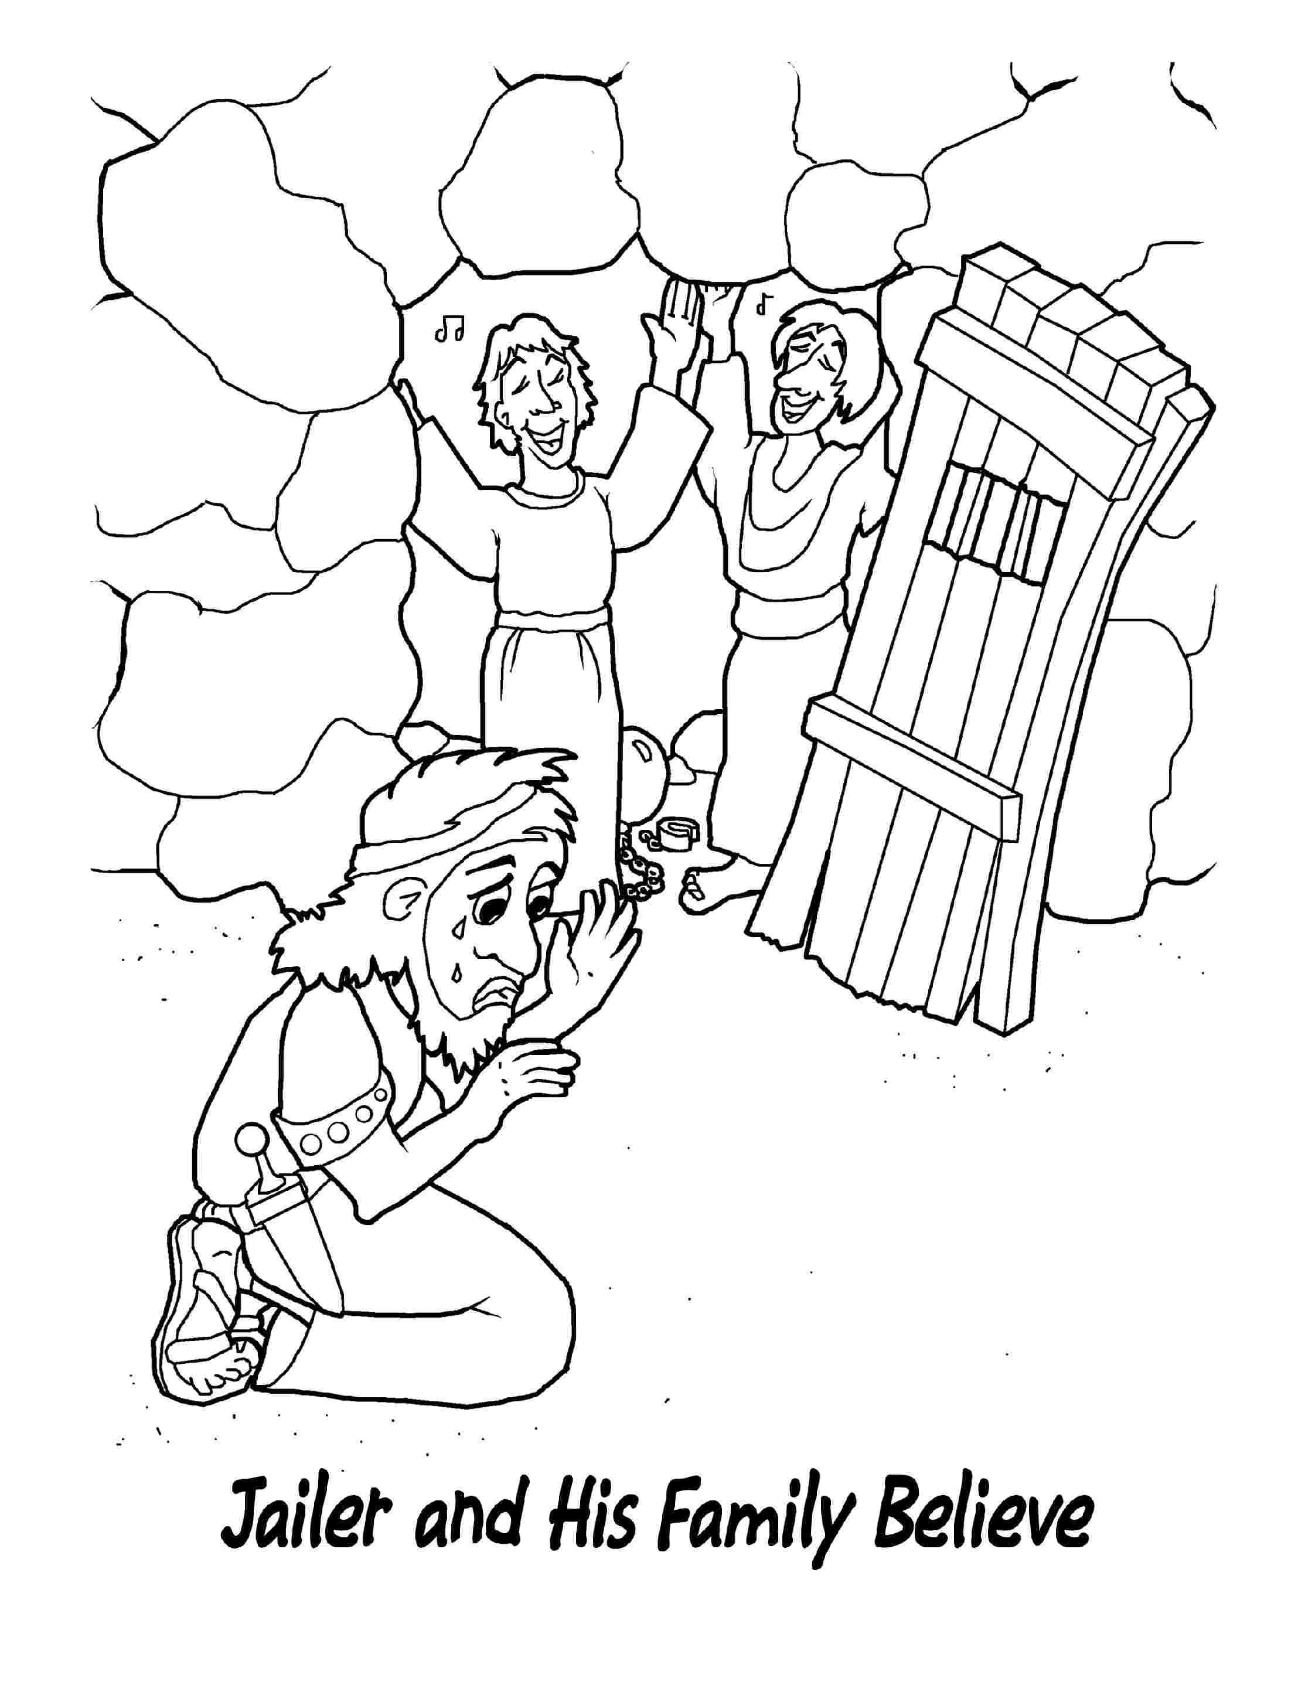
狱卒和家人相信

